Assignment #2: 编程练习
Updated 0953 GMT+8 Feb 24, 2024
2024 spring, Complied by 夏天，生命科学学院

说明：
1）The complete process to learn DSA from scratch can be broken into 4 parts:
Learn about Time and Space complexities
Learn the basics of individual Data Structures
Learn the basics of Algorithms
Practice Problems on DSA
2） 请把每个题目解题思路（可选）， 源码Python, 或者C++（已经在Codeforces/Openjudge上AC）， 截图（包含 Accepted）， 填写到下面作业模版中（推荐使用 typorahttps://typoraio.cn ， 或者用word） 。AC 或者没有AC ， 都请标上每个题目大致花费时间。
3） 课程网站是Canvas平台, https://pku.instructure.com, 学校通知3⽉1日导入选课名单后启用。 作业写好后，保 留在自己手中，待3⽉1日提交。
提交时候先提交pdf文件， 再把md或者doc文件上传到右侧“作业评论” 。Canvas需要有同学清晰头像、提交文件有 pdf、"作业评论" 区有上传的md或者doc附件。
4） 如果不能在截止前提交作业， 请写明原因。

编程环境
（请改为同学的操作系统、编程环境等）
操作系统：Windows 10 家庭版
Python编程环境：Spyder (python 3.11)

1. 题目

27653: Fraction类
http://cs101.openjudge.cn/2024sp_routine/27653/
思路：按正常的分数相加来写程序：先通分，分子分母交叉相乘再相加，最后约分即可

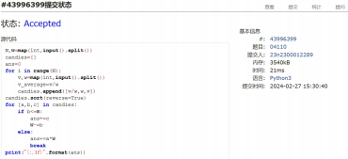
代码
代码运行截图
"Accepted"
)
v_average=v/w
candies.append([v/w,w,v]) candies.sort(reverse=True)
1
2
3
4
5
6
7
8
9
10
11
12
13
14
15
16
1 a1,b1,a2,b2=map(int,input().split())
2 c1=a1*b2+a2*b1
3 c2=b1*b2
4 for i in range(c2,0,-1):
5 if c1%i==0 and c2%i==0:
6 c1//=i
7 c2//=i
8 print(format(c1)+'/'+format(c2))

代码运行截图

（至少包含有"Accepted"）

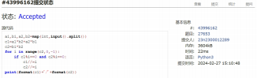

04110: 圣诞老人的礼物-Santa Clau’s Gifts
greedy/dp, http://cs101.openjudge.cn/practice/04110
思路：注意题目里的一句话：“每箱糖果都可以拆分成任意散装组合带走”，因此可以将单位重量的糖果的价值由
大到小排序后装箱

代码
N,W=map(int,input().split())
candies=[]
ans=0
for i in range(N):
v,w=map(int,input().split())

for [a,b,c] in candies:
if b<=W:
ans+=c
W-=b
else:
ans+=a*W
break
print("{:.1f}".format(ans))
（至少包含有
打怪兽

18182:
implementation/sortings/data structures, http://cs101.openjudge.cn/practice/18182/
思路：之前做过的题目，用列表按伤害降序记录所有的技能，用字典记录每个时刻的伤害和使用技能的个数

代码
N=int(input())
for i in range(N):
n,m,b=map(int,input().split())
skills=[list(map(int,input().split())) for ii in range(n)]
skills.sort(key=lambda x:x[1],reverse=True)
times=set()
for skill in skills:
times.add(skill[0])
times=list(times)
hurt={}
rounds={}
for time in times:
hurt[time]=0
rounds[time]=0
for skill in skills:
if rounds[skill[0]]<m:
rounds[skill[0]]+=1
hurt[skill[0]]+=skill[1]
for time in sorted(times):
if hurt[time]>=b:
b-=hurt[time]
print(time)
break
else: 2
b-=hurt[time]
if b>0:
print("alive")

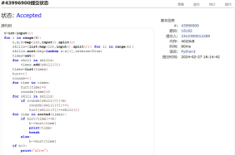

（AC代码截图，至少包含有"Accepted"）
代码运行截图

230B. T-primes
binary search/implementation/math/number theory, 1300, http://codeforces.com/problemset/problem/23 0/B
思路： 2050年成绩计算的前置问题，同样有容易超时和超内存的问题

代码
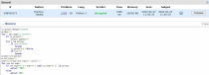
is_prime=[True]*1000001
primes=[]
for i in range(2,1000001):
if is_prime[i]:
primes.append(i)
for j in primes:
if j*i>1000000:
break
is_prime[j*i]=False
if i%j==0:
break
primes=set(primes)
m=int(input())
nums=list(map(int,input().split()))
for num in nums:
if int(num**0.5)==num**0.5 and int(num**0.5) in primes:
print('YES')
else:
print('NO')
代码运行截图 （AC代码截图， 至少包含有"Accepted"）
1364A. XXXXX
brute force/data structures/number theory/two pointers, 1200, https://codeforces.com/problemset/proble m/1364/A
思路：如果总和能被x整除，则考虑第一个数或者最后一个数是否能被x整除

代码
t=int(input())
for i in range(t):
n,x=map(int,input().split())
array=list(map(int,input().split()))
if sum(array)%x!=0:
print(n)
else:
for ii in range(n):
if array[ii]%x!=0 or array[-ii-1]%x!=0:
print(n-ii-1)
break
else:
if ii==n-1:
print(-1)

代码运行截图

（AC代码截图， 至少包含有"Accepted"）

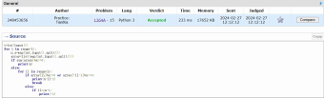

。

18176: 2050年成绩计算
http://cs101.openjudge.cn/practice/18176/
思路：勾起了12月月考疯狂超时/超内存的恐怖回忆（ 上次是用了打表的方法，代码及其不美观，这次用了各种
方法降低时间复杂度，如set（） 存储质数，先存答案最后全部输出等

代码
is_prime=[True]*10001
primes=[]
for i in range(2,10001):
if is_prime[i]:
primes.append(i)
for j in primes:
if i%j==0:
break
primes=set(primes)
m,n=map(int,input().split())
ans=[]
for k in range(m):
grades=list(map(int,input().split()))
total=0
for grade in grades:
if int(grade**0.5)==grade**0.5 and int(grade**0.5) in primes:
total+=grade
if total==0:
ans.append(0)
else:
ans.append("{:.2f}".format(total/len(grades)))
for _ in ans:
print(_)
if j*i>10000:
break
is_prime[j*i]=False

代码运行截图

（AC代码截图， 至少包含有"Accepted"）

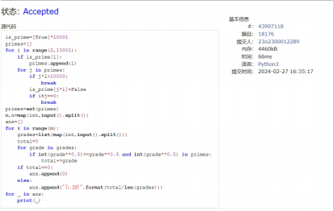

2. 学习总结和收获
如果作业题目简单， 有否额外练习题目， 比如：OJ“2024spring每日选做” 、CF 、LeetCode、洛谷等网站题目。
fraction类是新题，还挺有意思；其他上学期都做过，继续复健ing，继续刷题ing

